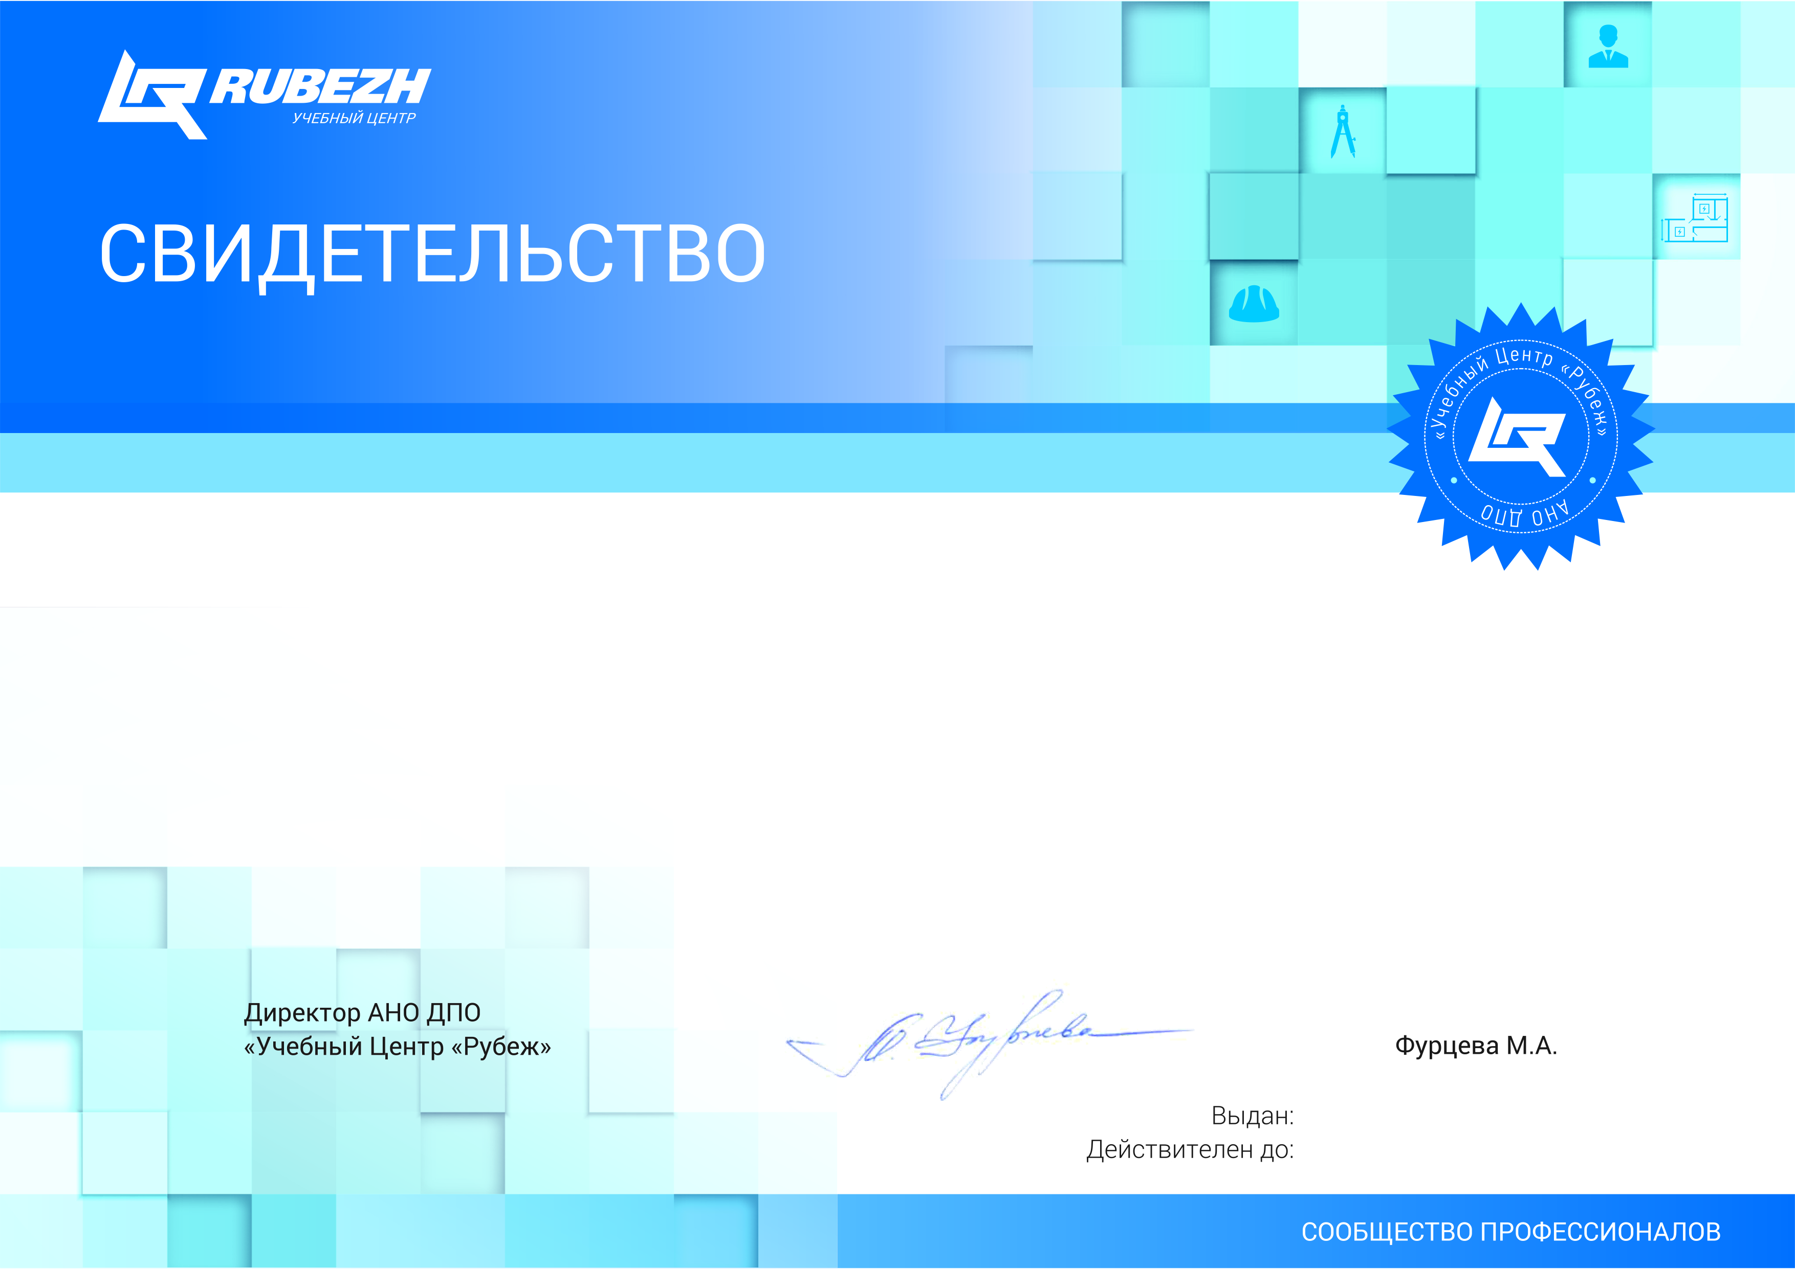

Настоящее свидетельство выдано
Абросимову Игорю Сергеевичу
И подтверждает, что он(она) прослушал(а) семинар по программе:
«Инсталляция и конфигурирование адресных систем тм "Рубеж" на базе прибора ППКПУ "Рубеж-4А", ППКОПУ "Рубеж-2ОП", протокола R3»
(Производитель ООО «КБ Пожарной Автоматики»)

25.04.2017
СВ000137 25.04.2018

